图 书 推 荐

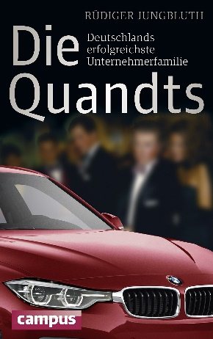
中文书名：《匡特家族：“德国制造”幕后的传奇制造者》
英文书名：DIE QUANDTS: DEUTSCHLANDS ERFOLGREICHSTE UNTERNEHMERFAMILIE (THE QUANDTS)
作 者：Rudiger Jungbluth
出 版 社：Campus Verlag GmbH
代理公司：ANA/Susan Xia
页 数：页
出版时间：2015年9月
代理地区：中国大陆、台湾地区
审读资料：电子稿
类 型：传记/回忆录
版权已授：2018年授权中译出版社，版权已回归

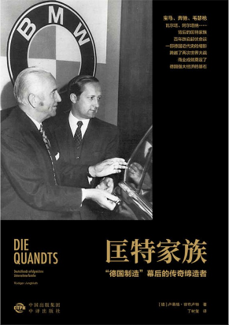
中简本出版记录
书 名：《匡特家族：“德国制造”幕后的传奇制造者》
作 者：[德] 卢蒂格·容布卢特
出版社：中译出版社
译 者：丁树玺
出版年：2018年1月
页 数：400页
定 价：88元
装 帧：精装

内容简介：

宝马（BMW）、戴姆勒—奔驰（Daimler-Benz）、阿尔塔纳化学品集团（Altana）、生产毛瑟步枪的德意志武器和弹药厂（DWM）、瓦尔塔电池公司（Varta）……这些光芒炫目的“德国制造”背后，都闪烁着一个家族的身影——匡特家族。

匡特家族是世界上最富有的家族之一，在公众视野中却近乎“隐形”。家族成员保持着从19世纪中叶沿袭下来的家族传统——谦逊、低调、自信与坚忍，从不使用家族姓氏作为产品商标或企业名称，也鲜少在媒体上曝光，却是名至实归的“德国女首富”“德国前十大富豪”，并且多位名列“福布斯全球富豪榜”。

本书讲述匡特家族从18世纪迁往勃兰登堡直至今天的历史。

第一代是创始者，埃米尔·匡特从勃兰登堡的一家纺织厂发家。第二代是发展者，金特·匡特拥有商业天赋，能准确地预测市场趋势并擅长与政府打交道。第三代是创新者，两大家族分支分割家族资产，选择了不同的传承模式。今天，匡特家族的第四代成员已经登上历史舞台，其中德国女首富、宝马大股东苏珊娜·克拉滕和斯蒂芬·匡特最受瞩目，在21世纪续写着家族传奇。

作者简介：

卢蒂格·容布卢特（Rudiger Jungbluth）毕业于科隆的记者学校，专业为国民经济学。他曾任《星报》和《明镜周刊》的财经记者，后来长期在《时代周刊》担任财经版编辑。

容布卢特出版过多部商界巨头传记，备受赞誉，2002年《匡特家族》甫一面世便轰动全球。

容布卢特是极少数可以接近匡特家族成员的记者，了解这个强大的德国传奇家族的人。《匡特家族：“德国制造”幕后的传奇缔造者》是容布卢特在2002年出版的《匡特家族》一书基础上撰写的，他以长期研究为基础，新书着墨于匡特家族的新一代，同时对上一本书的内容进行部分修正并保证新旧两书“没有一页会是重复的”。

目前，容布卢特居住在汉堡，作为自由记者活跃于德国新闻界。

媒体评价：

“匡特家族如何登顶德国经济，卢蒂格·容布卢特详细解释了这一过程，令人振奋……秉持谦虚、低调、隐忍的家族训诫，这些德国最富有和最成功的企业家们仍然拒绝抛头露面，但卢蒂格·容布卢特还是全面地描述了他们的故事，这是德国历史上的第一次。”
——德国黑森电台（Hessischer Rundfunk）

“作者概述了德国经济的崛起腾飞。这背后是一个家族的奋斗史，还有不能跳过一系列道德问题。”
——卡琳·茨申克（Karin Tzschentke），《工业标准》杂志（IndustrieStandard）

“这本书读起来像小说一样有趣，如果你想沉醉于德国的大河剧，不一定非要翻开《布登波洛克家族》（Buddenbrooks），当代德国的故事同样令人兴奋。”
——塞巴斯蒂安·布劳尔（Sebastian Bräuer），NZZ am Sonntag杂志

《匡特家族：“德国制造”幕后的传奇制造者》

目录
前言
1 巨额遗产成倍增长
匡特姐弟屹立于权力巅峰
2 普鲁士王国的军服厂
匡特家族如何从勃兰登堡的一家织布厂发家
3 通货膨胀时期的恶意收购和势力扩张
匡特家族对电器康采恩AFA 的并购及其经济帝国的扩张
4 全新的开始以及命运的打击
金特·匡特与后来的戈贝尔夫人玛格达
5 父亲的第二选择
赫伯特·匡特的童年、青年和职业生涯
6 奉迎，奋斗，获利
金特·匡特与纳粹
7 不择手段的男人
希特勒帝国的军火商金特·匡特
8 拥有两个父亲的儿子
戈贝尔夫妇眼中的模范儿童——哈拉尔德·匡特
9 一名特殊的随大流者
金特·匡特被关押，接受审判和新的开始
10 性格各异的两兄弟
赫伯特和哈拉尔德·匡特一起管理家族
商业帝国
11 拯救宝马
赫伯特·匡特的新旅程
12 去世、分割、分配
匡特家族内的大裂缝
13 德国达克斯指数的救心丸
苏珊娜·克拉滕和她在阿尔塔纳的好运
14 一段危机的开始
匡特姐弟来到宝马
15 一位企业家的成长与统治之路
斯蒂芬·匡特如何缩小与扩大他的商业帝国
16 匡特家族的其他成员
瓦尔塔公司的继承人
17 勒索与反击
苏珊娜·克拉滕被敲诈事件
18 当代的经济奇迹
宝马的巨大成功
19 亿万富翁
新投资项目和慈善事业
术语表

谢谢您的阅读！
请将反馈信息发至：夏蕊（Susan Xia）
安德鲁·纳伯格联合国际有限公司北京代表处
北京市海淀区中关村大街甲59号中国人民大学文化大厦1705室
邮编：100872
电话：010-82504406
传真：010-82504200
Email：susan@nurnberg.com.cn
网址：http://www.nurnberg.com.cn
微博：http://weibo.com/nurnberg
豆瓣小站：http://site.douban.com/110577/

